Guía de programación – Integración con GITLAB.

Tabla de contenido
1. Tabla de contenido 1
2. Creación de nuevo proyecto 2
2.1. Clonar repositorio 2
3. Uso básico de GIT 2
3.1. Estructura y organización del proyecto 2
4. GitLab CI/CD 2
4.1. Verificar pipeline 2
5. Colaboración en GitLab 2
5.1. Crear un merge request 3
5.2. Revisar y aprobar merge request 3
5.3. Aprobar o solicitar cambios 3
5.4. Mergear la rama 3
6. Buenas prácticas 3
6.1. Uso de ramas 3
6.2. Commits atómicos 3
6.3. Revisiones de código 3
6.4. Automatización con CI/CD 4
6.5. Documentación 4

Gitlab es una plataforma DevOps que proporciona un entorno completo para la gestión del ciclo de vida de desarrollo de software, este manual abarcará desde la creación de un repositorio hasta el uso de CI/CD y buenas prácticas.

Creación de nuevo proyecto
Ingresar con la cuenta personal a https://www.gitlab.com
- Hacer clic en el botón "New project" en la página de inicio.
- Elegir "Create blank project".
- Proporcionar un nombre y una descripción para el proyecto.
- Selecciona la visibilidad del proyecto (pública, interna, privada).
- Hacer clic en "Create project".

Clonar repositorio
- En gitlab seleccionar el botón “Clone” y copiar la URL del repositorio
- Abrir un terminal del sistema o terminal git bash
- Ejecutar: git clone <URL_DEL_REPOSITORIO>

Uso básico de GIT

Estructura y organización del proyecto
Agregar cambios al área de Staging
- Git add .
Guardar los cambios
- Git commit -m “Comentario de los cambios”
Enviar cambios al repositorio remoto
Git push origin main

GitLab CI/CD
Esta herramienta permite automatizar el proceso de integración y entrega continua, para ello se debe configurar un archivo .yml en la raíz del repositorio, por ejemplo:
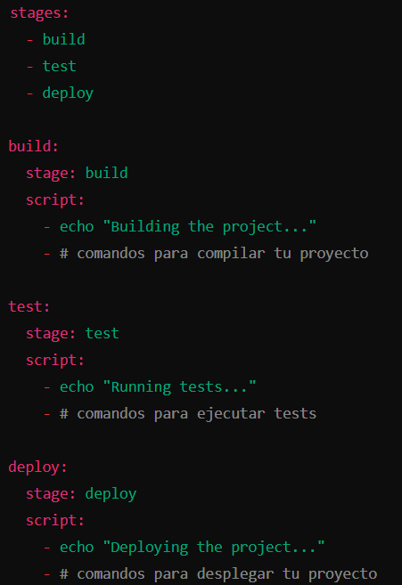
La imagen describe el flujo general de un pipeline dentro de GitLab, donde se puede establecer los escenarios del proyecto, comandos para construcción, pruebas y despliegue

Verificar pipeline
Dentro del proyecto en GitLab:
- Seleccionar la pestaña “CI/CD” > “Pipelines”
- Verificar que la construcción del pipeline ha culminado con éxito

Colaboración en GitLab
Crear Merge Request genera una solicitud para combinar los cambios realizados en una rama con otra, generalmente la rama principal, facilitando la colaboración y revisión de código.
Crear nueva rama
- Git checkout -b nombre_rama
Enviar la rama al repositorio remoto
- Git push origin nombre_rama

Crear un merge request
- Dentro del proyecto, seleccionar “Merge Requests”
- Clic en “New merge request”
- Seleccionar la rama de origen y destino
- Clic en “Compare branches and continue”
- Añadir título y descripción para crear merge request

Revisar y aprobar merge request
Revisar los cambios propuestos

Aprobar o solicitar cambios
Se puede comentar directamente las líneas de código o el merge request completo
Si no existen errores se puede aprobar, caso contrario pulsar “Request changes”

Mergear la rama
Una vez aprobada la rama, podemos realizar merge para integrar los cambios en la rama principal

Buenas prácticas

Uso de ramas
Utilizar ramas para el desarrollo de nuevas funcionalidades y correcciones de errores
Mantener la rama main o master como la rama estable

Commits atómicos
Realizar commits que reflejen actualizaciones pequeñas con mensajes claramente descriptivos sobre los cambios

Revisiones de código
Revisar y aprobar merge requests para asegurar la calidad del código previo a la integración a la rama principal

Automatización con CI/CD
Implementación de pipelines de CI/CD permiten automatizar tareas como pruebas, compilación, despliegue, etc

Documentación
Documentar a breves rasgos el manejo del proyecto y los flujos de trabajo del equipo en el archivo README del repositorio

